C:\Users\Kruzel\Desktop\Snímka.PNG**Stredná odborná škola technická, Komenského 496/37, 029 01 Námestovo**

**Teoretická časť odbornej zložky maturitnej skúšky**

**Študijný odbor: 2414 4 04 STROJÁRSTVO – PODNIKANIE A SLUŽBY**

**Číslo témy: 21**

**Názov témy: TRIEDENIE SPOTREBY ČASU**

1. **- rozlíšte dve sústavy členenia pracovného času**

Pri každej analýze sa ďalej rozčleňujú a porovnávajú časy:

* Normovateľné - nutné pre účelný priebeh pracovného procesu, skutočného trvania určitého deja, ktoré predpisuje norma času.
* Nenormovateľné

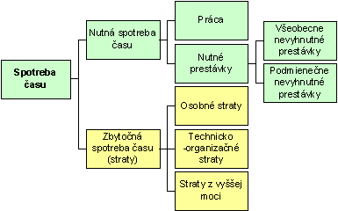

1. **- vysvetlite, čo je nutný čas a čo je čas práce**

*Nutný čas* – je čas činností a prestávok nutných pre splnenie pracovných úloh za určitých technicko-organizačných podmienok a rozdeľujeme ho :

**Čas práce (T1) -** čas, v ktorých pracovník priamo vykonáva pracovné úkony potrebné na splnenie pracovných úloh alebo uskutočnenie pracovnej operácie. Patrí sem napr. čas na premiestňovanie materiálu, čas na prevzatie a odovzdanie nástrojov, čas na upínanie opracovávaných súčiastok, čas priameho dohľadu na chod výrobného zariadenia, čas na meranie a kontrolu vykonávanej práce, čas potrebný na zoznámenie pracovníka s prácou a výkresmi, čas potrebný na prechod od stroja k stroju pri viacstrojovej obsluhe a pod.

**Čas všeobecne nutných prestávok (T2) -**  patrí sem čas na oddych, čas zákonnej prestávky na jedlo a čas na osobné potreby zamestnanca.

**Čas podmienečne nutných prestávok (T3) -** je čas nečinnosti zamestnanca, ktorý nevyhnutne vyplýva z danej úrovne techniky, používanej technológie a organizácie práce. Patrí sem napr. čakanie zamestnanca počas úkonov automatickej činnosti stroja, čakanie zamestnanca na ukončenie operácie na predošlom pracovisku pri nesynchronizovanej pásovej výrobe, čakanie na prísun materiálu žeriavom a pod.

Všetky tieto tri časy sa rozširujú podľa toho či majú povahu jednotkového, dávkového alebo smenového času.

Posúdenia spotreby času vo výrobnom procese s rozlíšením troch základných činiteľov výrobného procesu:  
- **človeka ako primárneho činiteľa,   
- pracovného prostriedku (výrobného zariadenia)**

**- pracovného predmetu.**

**Analýza spotreby času z pohľadu pracovníka** . Toto členenie je aj najkomplikovanejšie, ak si uvedomíme, že ľudská činnosť vyžaduje aj rešpektovanie niektorých špeciálnych potrieb (čas na oddych, prirodzené potreby a podobne).

**Analýza spotreby času z pohľadu výrobného zariadenia**

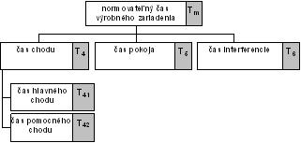

**Analýza spotreby času z pohľadu výrobného predmetu** sa využíva pri získavaní podkladových materiálov k analýze priebežnej doby výroby.

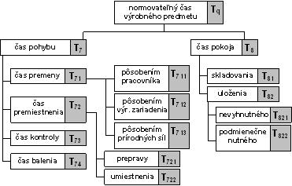

Na vyjadrenie časových hodnôt rôznych druhov spotreby času sa používa normalizovaná sústava symbolov. Každý jednotlivý symbol sa skladá zo základného znaku a jeho indexu. Základný znak je vyjadrený buď malým písmenom t (norma času) alebo veľkým písmenom T (čas zmeny alebo súhrn času). Index základného znaku sa skladá z jedného písmena veľkej abecedy a z jednej až troch arabských číslic.

1. **- nakreslite schému nutného času a popíšte jednotlivé symboly**



***Čas jednotkový (TA)*** je čas trvania prác a prestávok, ktorý sa vzťahuje k jednotke produkcie a preto jeho spotreba rastie priamo úmerne s množstvom opracovaných jednotiek. Opakuje sa pri každej jednotke.

***Čas dávkový (TB)*** je čas trvania prác a prestávok, ktorý sa vzťahuje k jednej výrobnej dávke. Čas dávkový sa v čase smeny vyskytuje toľkokrát, koľko výrobných dávok bolo na pracovisku opracovaných.

***Čas smenový (TC)*** je čas trvania prác a prestávok, ktorý sa vzťahuje k jednej pracovnej smene.

1. **- vysvetlite výpočet strojového času pre operácie čelného a valcového sústruženia**

Vypočítaním zistíme aká je celková dĺžku pohybu nástroja pre každú jednu operáciu s čoho si vyjadríme celkový čas výroby súčiastky

***Výpočet strojového času tm pre sústruženie valcovej plochy na súčiastke :***

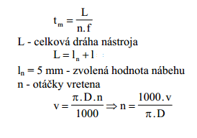 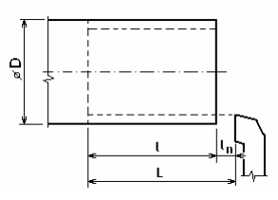

***Výpočet strojového času tm pre obrobenie čelnej plochy súčiastky.***

*a)* *Pri konštantných otáčkach*

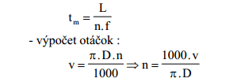 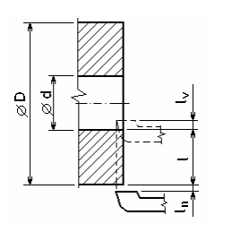 

*b) Pri konštantnej reznej rýchlosti*

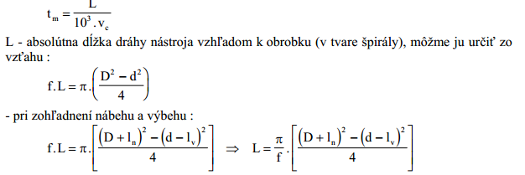

1. **- objasnite bankovú sústavu SR, vymenujte úlohy bánk a popíšte bankové operácie**

***Banková sústava*** – je súhrn bánk pôsobiacich na území určitého štátu  
Dvojstupňová banková sústava SR:  
1. stupeň – NBS – pôsobí ako centrálna banka  
2. stupeň – obchodné banky –vykonávajú obchodnú činnosť  
    
***NÁRODNÁ BANKA SLOVENSKA***  
-  je nezávislá centrálna banka Slovenska, banka bánk, banka štátu a emisná banka,  
-  je to PO so sídlom v BA, nezapisuje sa do OR,  
-  v majetkoprávnych vzťahoch pri nakladaní s vlastným majetkom má postavenie ako podnikateľ, ale nie je komerčne orientovaná,  
-  pri vydávaní všeobecne záväzných právnych noriem a predpisov má postavenie ako ministerstvá,  
-  je členom Európskeho systému centrálnych bánk (ESCB),

**Hlavný cieľ NBS** – udržiavanie cenovej stability

***OBCHODNÉ BANKY***  
   
**Banka** – je PO založená ako a. s. O udelení bankového povolenia rozhoduje NBS v niektorých prípadoch po dohode s ministerstvom financií SR.  
Právnu úpravu obch. bánk obsahuje Zákon o bankách č. 483/2001 Z. z. v znení neskorších predpisov.  
   
Základné činnosti banky:  
a) poskytovanie úverov  
b) prijímanie vkladov  
   
Vklad /depozit/ - je peňažná suma kt. vkladateľ za určitú náhradu (úrok) zapožičia banke,  
- vklady vrátane úrokov predstavujú záväzok banky voči vkladateľovi,  
- úrok je v tomto prípade pre banku nákladom.  
   
Úver – je dočasné poskytnutie peňažných prostriedkov za určitú náhradu (úrok),  
- predstavuje záväzok dlžníka – klienta banky voči banke, zaplatiť dlh vrátane dohodnutého úroku,  
- úrok je v tomto prípade pre banku výnosom.  
   
Ďalšie činnosti:  
a) platobný styk a zúčtovanie,  
b) investovanie do cenných papierov na vlastný účet,  
c) obchodovanie na vlastný účet al. účet klienta s finančnými nástrojmi peňažného a kapitálového trhu,  
d) zmenárenská činnosť,  
e) vydávanie a správa platobných prostriedkov – platobné karty, cestovné šeky,  
f) finančný lízing,  
g) poradenské služby,  
h) vykonávanie hypotekárnych obchodov,  
i) poskytovanie záruk a otváranie a potvrdzovanie akreditívov,  
j) vydávanie cenných papierov,  
k) uloženie CP a vecí,  
l) prenájom bezpečnostných schránok.

**BANKOVÉ OPERÁCIE**

- je to súhrn jednotlivých činností, ktoré vykonávajú banky pre právnické

a fyzické osoby, pre inštitúcie a iné peňažné ústavy na základe bankového

povolenia.

*Členenie bankových operácií:*

a) pasívne – vkladové

b) aktívne – úverové

c) ostatné – platobný styk a zúčtovanie, devízové a zmenárenské operácie, úschovné   
 a obstarávateľské operácie, operácie s cennými papiermi pre klienta, faktoring, fortfaiting,   
 leasing a poradenskú činnosť

Aktívne operácie banky:

* + úverové operácie
  + investičné činnosti banky
  + základné operácie banky
  + realizuje zdroje vkladaním

Úverové operácie:

- klasické operácie každej banky

- pasívnymi operáciami získava zdroje, aktívnymi ich zhodnocuje

1. **- naprogramujte v obrobku PRIKLAD_1 v hlavnom programe UPNUTIE   
    v operačnom systéme OPERATE frézovanie pravouhlej kapsy: hrubovanie +   
    hladenie podľa výkresu (viď Príloha k téme č.21), pričom sú dané:   
    DXY=8mm; DZ=4mm; UXY=0,100; UZ=0,100; Zanorenie – kyvné; EW=30°**

**Príloha k téme č. 21**

